День 7 | Формы работы
-медицинский фильтр  -ОФП  -инструктаж по технике безопасности. | -составление творческих проектов;  -реализация придуманных инициатив;  -практикум «Моя социальная инициатива».  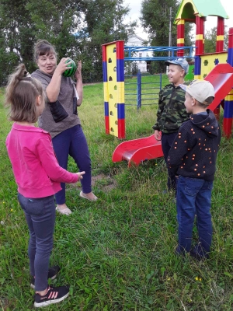  Дистанционно: составление рассказа «Кем я хочу быть» (устно)
День 8 | Формы работы
-медицинский фильтр  -ОФП  -инструктаж по технике безопасности. | - подвижные игры прятки, казаки-разбойники, вышибалы;  - игра в ассоциации;  - чемпионат по дворовым играм.  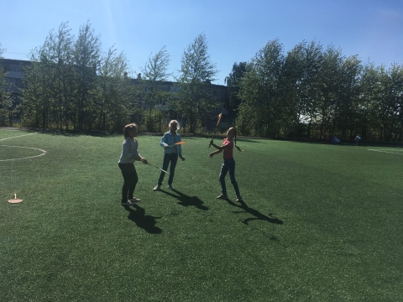  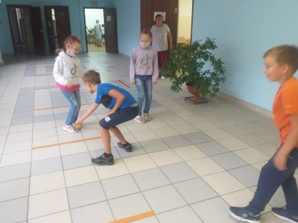  Дистанционно: разучить правила игр с мячом. Онлайн-конкурсы, просмотр видео роликов на сайте «Мои безопасные каникулы» https://vk.com/event196029938
День 9 | Формы работы
-медицинский фильтр  -ОФП  -инструктаж по технике безопасности  -ЗОЖ. | -плакат «Нет вредным привычкам»;  -викторина по ПДД;  -игра «Юные инспектора движения».  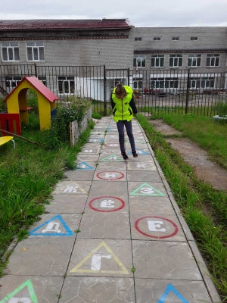  Дистанционно: конкурс рисунков по ПДД «Знаю – соблюдаю!»  Сайты http://bdd-eor.edu.ru ,http://www.dddgazeta.ru/contest
День 10 | Формы работы
-медицинский фильтр  -ОФП  -инструктаж по технике безопасности | -презентация себя в коллективе,  -проектный рисунок;  -портрет себя и группы;  - коммуникативный тренинг.  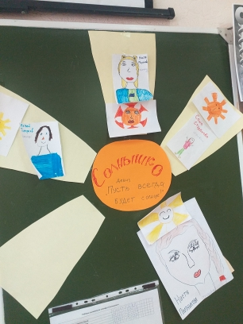  Дистанционно: синквейн по итогам смены.  Онлайн-конкурсы, просмотр видео роликов на сайте «Мои безопасные каникулы» https://vk.com/event196029938

